بسم الله الرحمن الرحیم

**پروژه درس سیستم های کنترل خطی**

پریا ساعی

شماره دانشجویی: 40119163

p.saei@email.kntu.ac.ir

استاد: دکتر تقی‌راد

زمستان 1403

**سوال 1)**

ابتدا آدرس محل ذخیره شدن فایل دیتا را در importdata قرار داده و سپس می‌توانیم از داده های موجود استفاده کنیم.

بردارهای مربوط به اندازه، فاز و فرکانس را به ترتیب در متغیر هایm و pوo ذخیره کرده و اندازه را برحسب دسی‌بل محاسبه می‌کنیم.

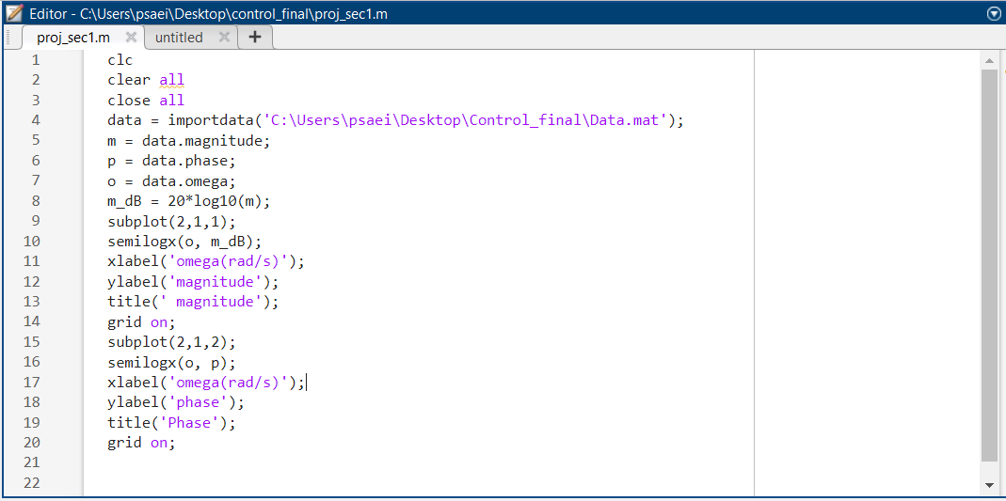سپس با استفاده از دستور semilogx یکبار اندازه را برحسب فرکانس و بار دیگر فاز را برحسب فرکانس رسم می‌کنیم.

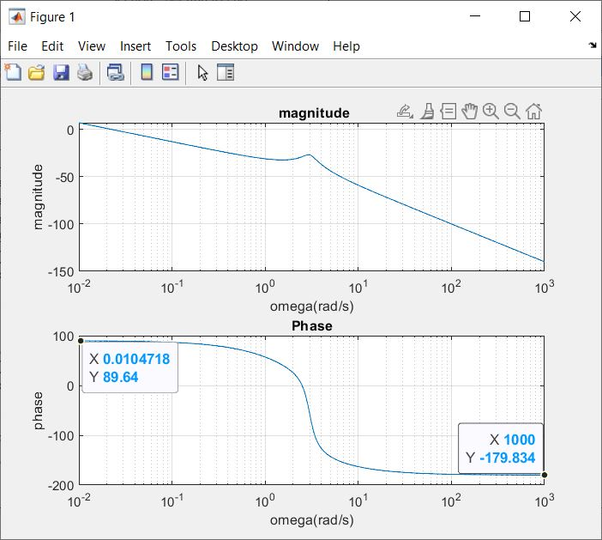

**سوال 2)**

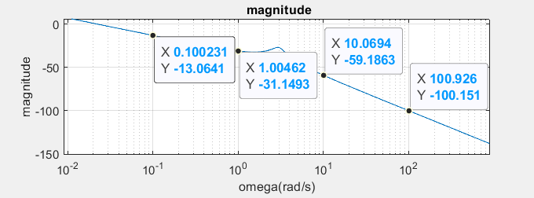اگر اندازه از صفر دسی‌بل شروع می‌شد و فاز 180 درجه تغییرات داشت، سیستم بالا همان سیستم مرتبه دوم پایدار می‌بود. اما، با توجه به شکل نمودار بودی می‌توان گفت، سیستم مرتبه دوم پایداریست که یک s در مخرج ضرب شده است. درواقع به آن یک انتگرال‌گیر اضافه شده است. انتظار داریم شیب نمودار اندازه در فرکانس‌های بالا 60- دسی‌بل باشد، اما همانطور که در شکل زیر مشخص است با در نظر گرفتن یک decade (از فرکانس 10 تا 100)، تغییرات اندازه در حدود 40 دسی‌بل بوده که این نشان دهنده وجود یک صفر در نیم صفحه سمت راست است که باعث شده شیب به اندازه 20 دسی‌بل افزایش یابد.

* نوع سیستم: باتوجه به اینکه سیستم یک قطب در مبدا دارد، نوع یک است.
* مرتبه سیستم: سیستم شبیه یک سیستم مرتبه دو بوده که انتگرال گیر به آن اضافه شده پس مرتبه سه است.
* کمینه فاز بودن سیستم: همانطور که گفته شد سیستم در نیم صفحه سمت راست صفر دارد و در نتیجه غیر کمینه فاز است.

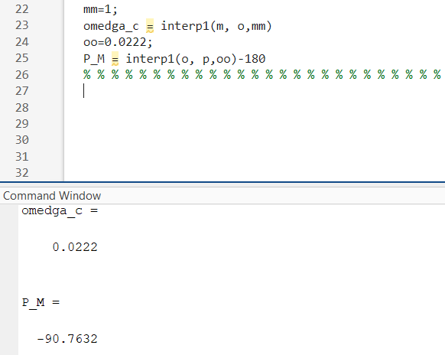محاسبه فرکانس گذر بهره و حاشیه فاز:

* تاخیر: برای محاسبه تاخیر باید شیب نمودار فاز را حساب کنیم.

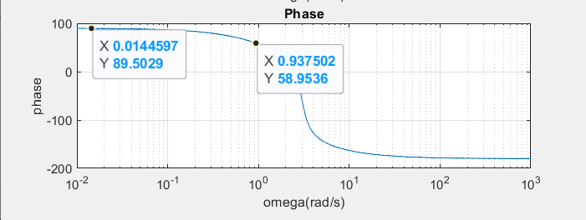

**سوال 3**) همانطور که گفته شد، سیستم داده شده همانند یک سیستم پایدار مرتبه دوم است که یک قطب در مبدا به آن اضافه شده پس فرم کلی آن به صورت است. باتوجه به نقطه شکست نمودار اندازه بودی می‌توان صورت کسر را تعیین کرد. از آنجایی که شکست در نقطه 2 است و بعد از آن شیب نمودار اندازه زیاد شده است، یک ترم s-2 در صورت خواهیم داشت.

یک نقطه شکست دیگر در داریم که باتوجه به آن تاو حدودا 0.3 بدست می‌آید. اگر زتا را 0.1 در نظر بگیریم، فرم کلی تابع به صورت در می‌آید.

برای محاسبه بهره ثابت تابع، اندازه تابع را در فرکانس صفر برابر 6dB قرار می‌دهیم.

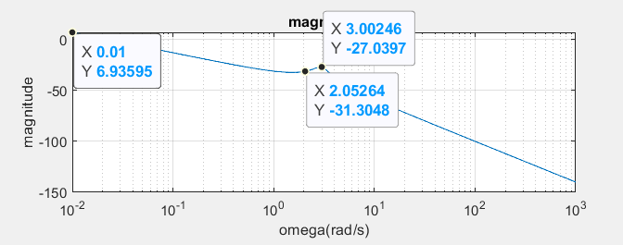

تابع تبدیل را با کمک متلب محاسبه می‌کنیم: ابتدا فاز را برحسب رادیان کرده و سپس تابع تبدیل سیستم را در متلب به فرم قطبی برحسب اندازه و فاز تعریف می‌کنیم. نرخ نمونه برداری را صفر می‌گذاریم زیرا سیستم زمان پیوسته است. Tfest با استفاده از داده‌های مجتمع شده توسط idfrd و با گرفتن تعداد صفرها و قطب‌ها، تابع تبدیل سیستم را محاسبه می‌کند.

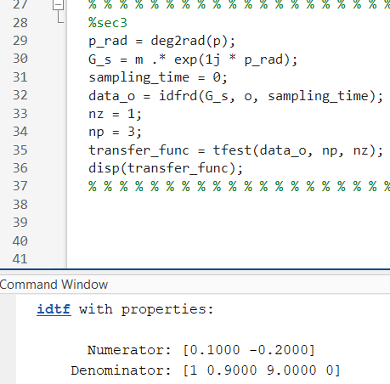

تابع تبدیل سیستم به شکل زیر است:

**سوال 4**) ابتدا تابع تبدیل حلقه باز بدست آمده در سوال قبل را در رابطه گذاشته و تابع تبدیل حلقه بسته را بدست می‌آوریم.

معادله مشخصه سیستم همان مخرج تابع تبدیل حلقه بسته است:

|  |  |
| --- | --- |
|  |  |
| 1 |  |
| 0.9 -0.2k |  |
| 0 |  |
| -0.2k |  |

در تحلیل پایداری باید بازه‌ای برایk بیابیم به طوری که در ستون اول جدول راث_هرویتز تغییر علامت دیده نشود.

با توجه به مثبت بود اولین عبارت این ستون، باید بقیه عبارات نیز مثبت باشند:

بازه مناسب برای k از اشتراک دو بازه قبل حاصل می‌شود:

**سوال 5)** نمودار مکان هندسی برای k>0 با خط و برای k<0 با خط چین نمایش داده شده است.

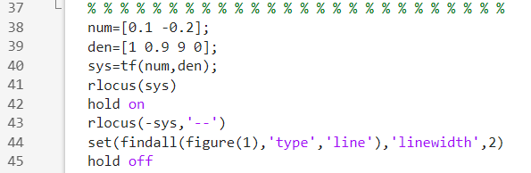

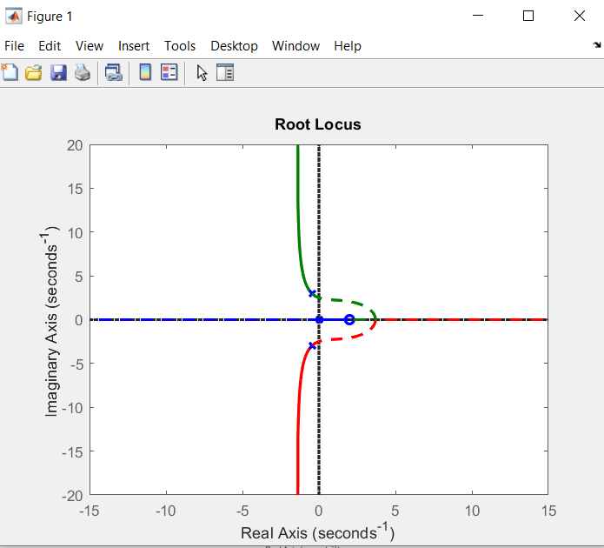

باتوجه به نمودار مکان هندسی می‌توان دید که به ازای بهره ثابت مثبت، قطبی که در مبدا قرار دارد به سمت صفر غیر کمینه فاز حرکت کرده و سیستم ناپایدار می‌شود. اما این شرایط برای k منفی برقرار نبوده و قطب ها بعد از حرکت به سمت مثبت بینهایت، به منفی بینهایت رسیده و سمت چپ محور موهومی قرار می‌گیرند و سیستم پایدار است.

همانطورکه در سوال قبل مشاهده کردیم می‌توان با گذاشتن یک بهره ثابت منفی در بازه [-27.93 , 0] سیستم را پایدار کرد.

برای مثال پاسخ سیستم به ورودی پله را به ازای k=-15 بدست می‌آوریم. برای این کار ابتدا تابع تبدیل حلقه بسته سیستم را بدست آورده سپس به کمک متلب پاسخ را رسم می‌کنیم.

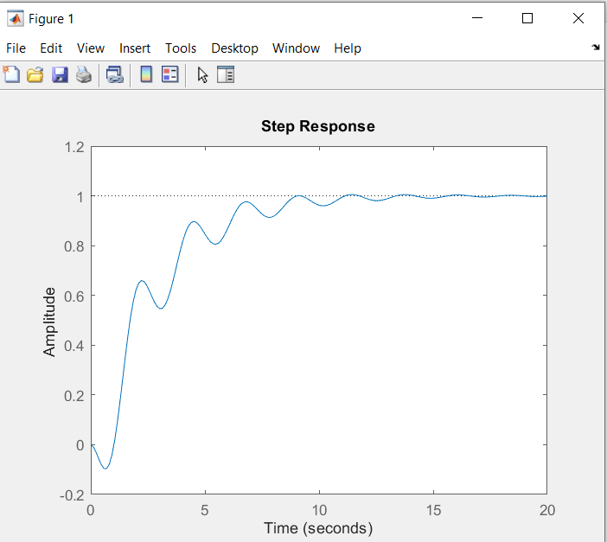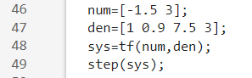

همانطور که مشاهده می‌شود، سیستم با اضافه کردن بهره ثابت نواسانات میرا داشته و پایدار است.

کنترلر PD یا پیش‌فاز سرعت سیستم و نواسانات را زیاد می‌کند به همین دلیل از کنترلر PI استفاده می‌کنیم. کنترلر پس فاز طراحی می‌کنیم. فرم کلی آن به صورت است که باید مقدار پارامتر T را از رابطه بدست بیاوریم.اپسیلون عددی بین 0.01 , 0.1 است که آن را 0.05 در نظر می‌گیریم. با در نظر گرفتن بهره ثابت که قسمت قبل اضافه کردیم، فرکانس گذر بهره حدودا 0.341 می‌شود.

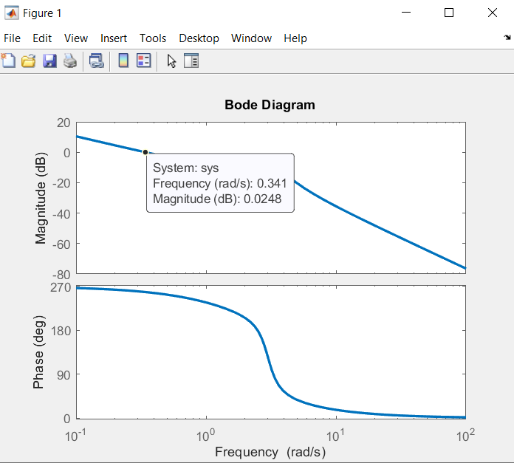

در نهایت کنترلر به صورت زیر بدست می‌آید:

تابع تبدیل بدست آمده را در تابع تبدیل اولیه سیستم ضرب کرده و مشاهده می‌کنیم سیستم همچنان پایدار است:

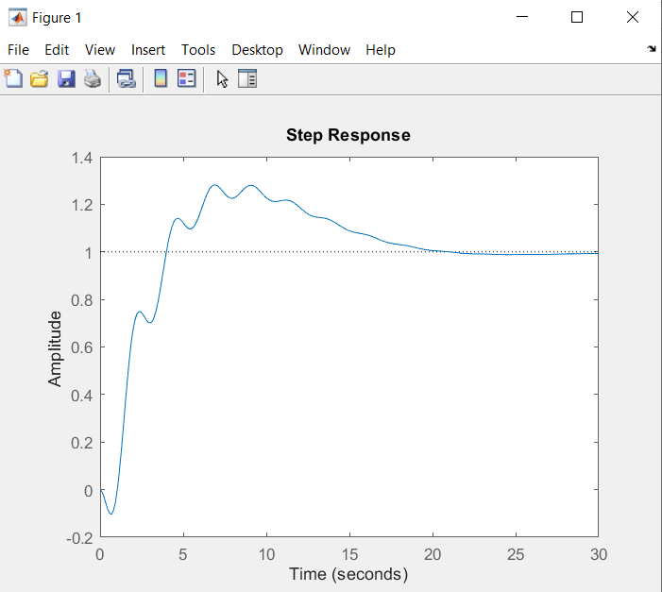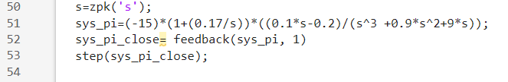

**سوال 6**) تابع تبدیل جدید بعد از حذف قطب در مبدا و S-2 از صورت به شکل زیر در می‌آید.

ابتدا با گذاشتن بهره ثابت میزان خطای ماندگار را به وضعیت مطلوب می‌رسانیم. فرض می‌کنیم سیستم در حالت ماندگار به0.9 برسد:

در نتیجه : k=810

پاسخ سیستم به ورودی پله را در دو حالت قبل از اضافه کردن بهره ثابت و بعد از آن بررسی می‌کنیم. مشاهده می‌شود حطای ماندگار بهبود یافته اما فراجهش مناسبی نداریم:

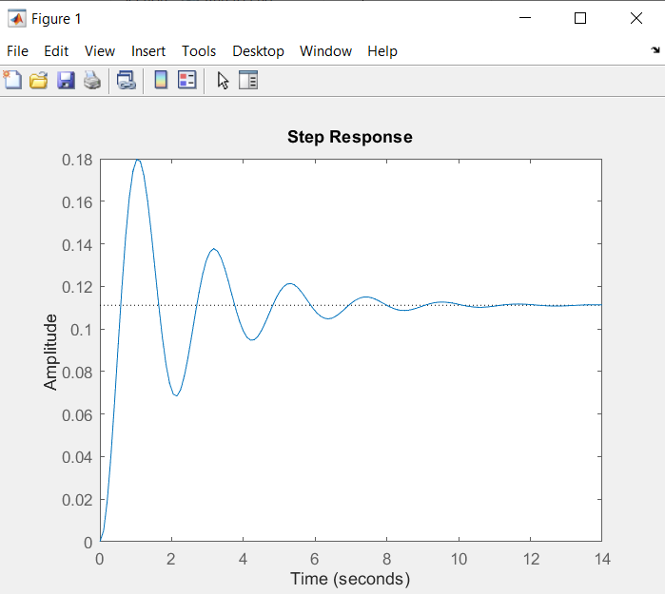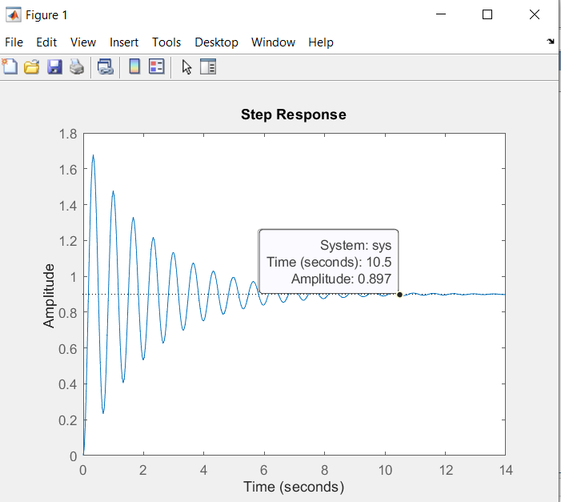

فراجهش را مطابق خواسته سوال تغییر می‌دهیم:

با فرض اینکه فراجهش ده درصد باشد مقدار برابر 0.6 بدست می‌آید.

برای محاسبه فازی که باید به سیستم اضافه شود تا به وضعیت مطلوب برسیم، نمودار بودی سیستم را رسم کرده و حاشیه فاز سیستم را محاسبه می‌کنیم:

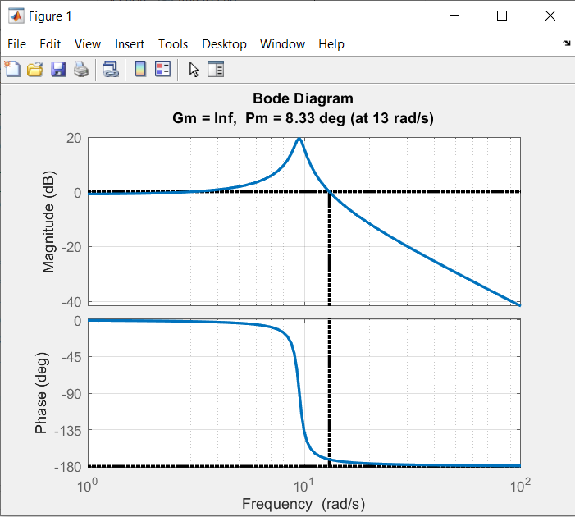

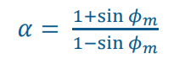

بعد از محاسبه فاز، از رابطه مقدار آلفا را محاسبه می‌کنیم:

در ادامه باتوجه به رابطه و بهره مطلوب که 810 محاسبه شده بود، فرکانس مطلوب را پیدا می‌کنیم:

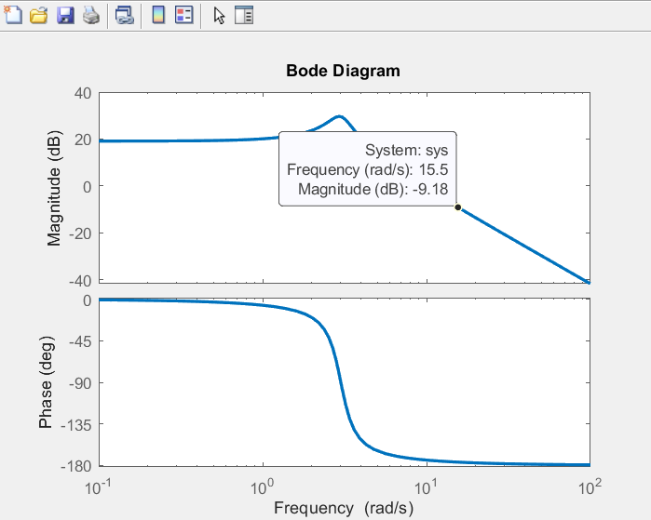برای محاسبه فرکانس، بودی سیستم را رسم کرده و می‌بینیم در جایی که اندازه در حدود عددی که در بالا بدست آمده شد، فرکانس چقدر است:

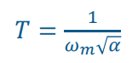

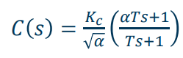فرکانس مطلوب 15.5 است. در ادامه از رابطه مقدار T را محاسبه می‌کنیم:

با جایگذاری مقادیر بدست آمده در پارامترهای کنترلر پیش فاز به فرم ، به رابطه زیر می‌رسیم:

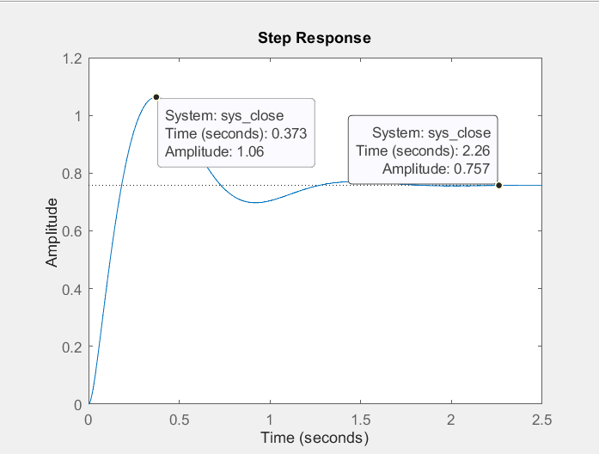بعد از اعمال جبران ساز lead پاسخ سیستم به صورت زیر می‌شود:

همانطور که مشاهده می‌شود فراجهش بیشتر از حد مطلوب است. برای اصلاح مقدار فراجهش، جبران ساز lag اضافه می‌کنیم.

در قسمت command window عبارت sisotool(sys) را تایپ کرده و در محیطی که باز می‌شود روی ماکن هندسی کلیک کرده و گزینه lag را انتخاب می‌کنیم سپس قطبی را بین صفر سیستم و مبدا گذاشته و در قسمت edit compensator با تغییر جای صفر و قطب و سعی و خطا جبران ساز مناسب را میابیم.

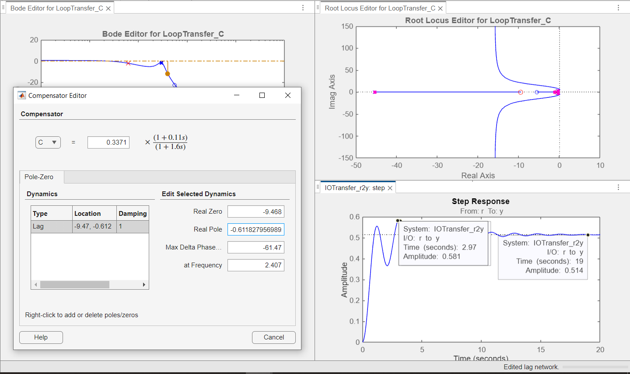

جبران ساز lag را نیز به سیستم اضافه کرده و مجددا زمان نشست و فراجهش را بررسی می‌کنیم:

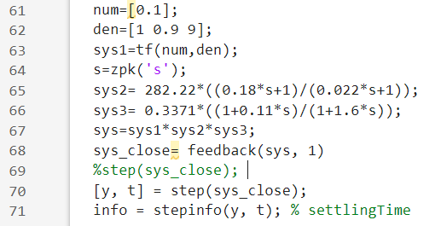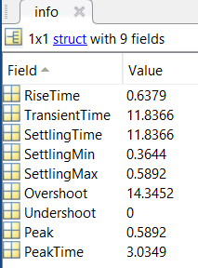

مشاهده می‌کنیم فراجهش در حدود 14 درصد شده که برای ما مطلوب است اما زمان نشست از حد مجاز بیشتر است. با سعی و خطا و تغییر ضرایب s در توابع تبدیل جبران سازها این مشکل را برطرف می‌کنیم.

اگر ضریب s را در صورت کسر جبران ساز اول از 0.18 به 0.43 تغییر دهیم به خواسته های سوال خواهیم رسید:

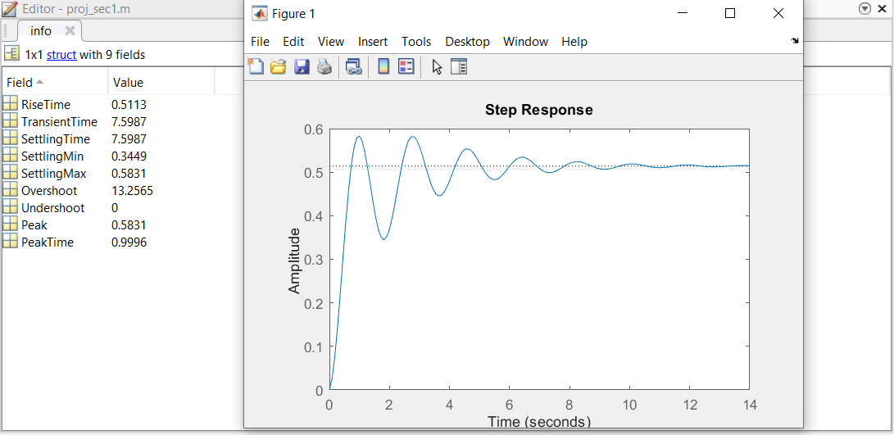

سیستم نهایی به فرم زیر است:

**سوال 7**)

1.7: ابتدا یک بهره ثابت گذاشته و باتوجه به مقدار مطلوبی که برای خطا به ورودی شیب داده شده است، مقدار بهره را بدست می‌آوریم:

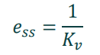

اگر k را از رابطه بالا محاسبه کنیم، به مقدار -2250 می‌رسیم که مقدار بسیار بزرگی بوده و باعث ناپایداری سیستم می‌شود.

مشابه سوال قبل sisotool را وارد کرده و به کمک متلب یک کنترلر pi مناسب طراحی می‌کنیم:

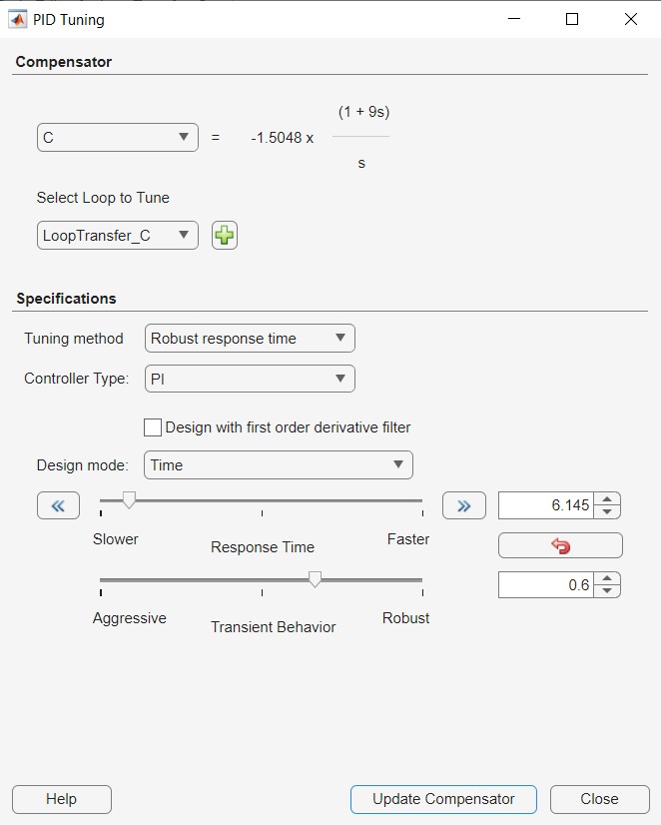

کنترلر طراحی شده را به سیستم اضافه کرده و پاسخ به ورودی شیب را رسم می‌کنیم:

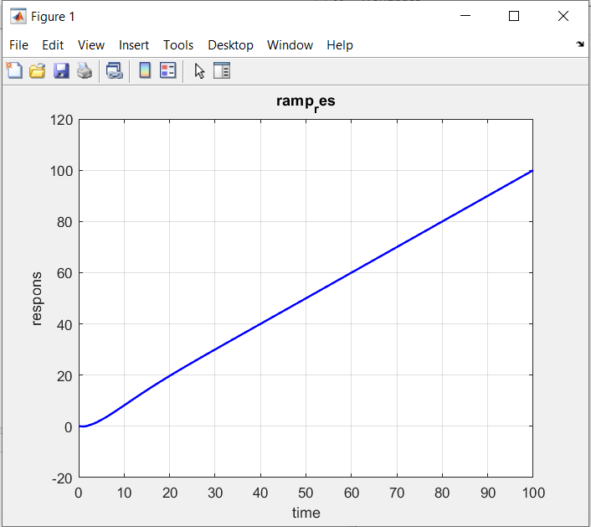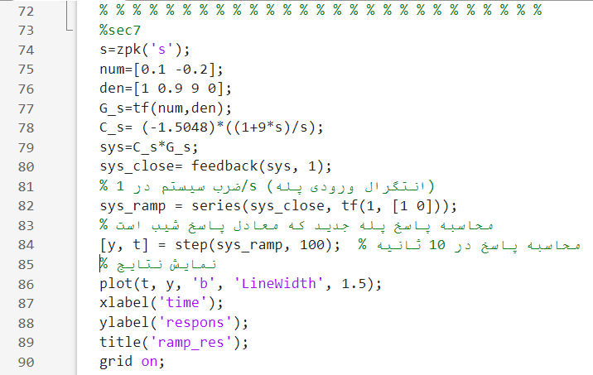

برای محاسبه میزان خطای حالت ماندگار باید در t های بزرگ( برای مثال در حدود 50 ثانیه) اختلاف پاسخ به ورودی شیب را با خود ورودی محاسبه کنیم. مشاهده می‌شود پاسخ در t های بزرگ مانند ورودی بوده و در نتیجه خطای ماندگار صفر است که این مقدار از دو درصد کمتر بوده و مناسب است.

2.7: تابع متمم حساسیت(T) را بدست آورده سپس یک منهای آن تابع را به عنوان تابع حساسیت (S) در نظرمی‌گیریم.

ابتدا درجه نسبی سیستم را که اختلاف صفرها و قطب‌هاست محاسبه می‌کنیم. در اینجا درجه نسبی دو است. به علت وجود صفر غیر کمینه فاز تابع متمم باید به ازای نقطه صفر، صفر باشد. باتوجه به درجه نسبی و شرط ذکر شده، تابع متمم حساسیت ما از مرتبه سه خواهد بود:

از آنجایی که صفر غیر کمینه فاز در 2 قرار دارد و با توجه به اینکه پهنای باند باید کمتر از آن باشد پس را یک در نظر می‌گیریم و با توجه به شرطی که این صفر برای ما ایجاد می‌کرد، داریم:

از رابطه بالا مقدار تاو محاسبه شده و برابر -2 بدست می‌آید:

حال تابع حساسیت را مشخص می‌کنیم:

کنترلر به شکل زیر طراحی می‌شود که در آن p همان پلنت یا تابع تبدیل سیستم اولیه است:

K را طوری تعیین می‌کنیم که فروجهش کمتر از 6% و زمان نشست کمتر از 6 ثانیه باشد. برای اینکار ابتدا مکان هندسی را رسم کرده و مشخص می‌کنیم به ازای k های مثبت سیستم پایدار است یا k های منفی. سپس با دادن مقادیر مختلف به k و بررسی پاسخ پله به k مطلوب می‌رسیم:

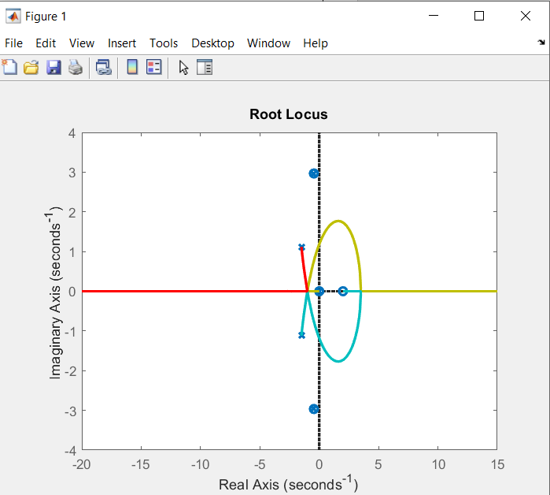

به ازای k های منفی مختلف پاسخ پله سیستم را بررسی می‌کنیم:

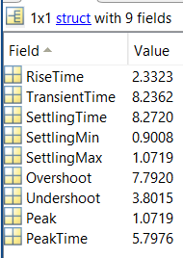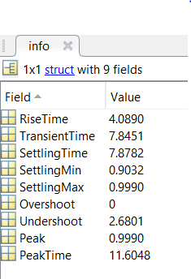K=-5: k=-7:

بعد از بررسی تعداد زیادیk به عدد -5.9 می‌رسیم:

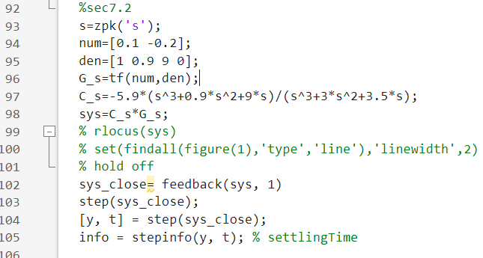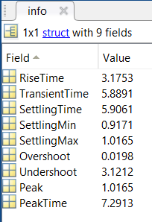

در نتیجه جبران‌ساز به صورت زیر بدست می‌آید:

در ادامه برای محاسبه تلاش کنترلی، خروجی ها را بعد از طراحی سیستم در سیمولینک می‌بینیم:

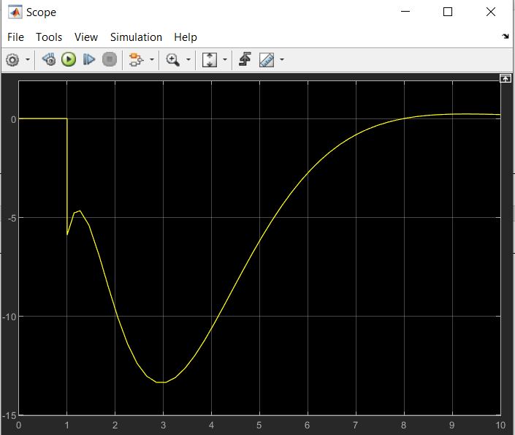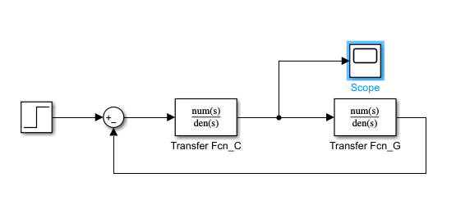

هنگامی که ورودی پله داریم بعد از گذشت زمان زیاد، تلاش کنترلی به صفر می‌رسد یعنی در نهایت خطای ماندگار سیستم صفر می‌شود.

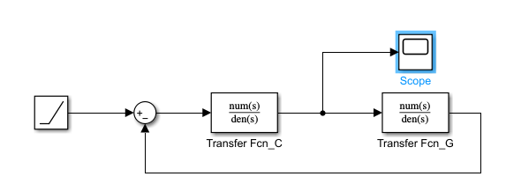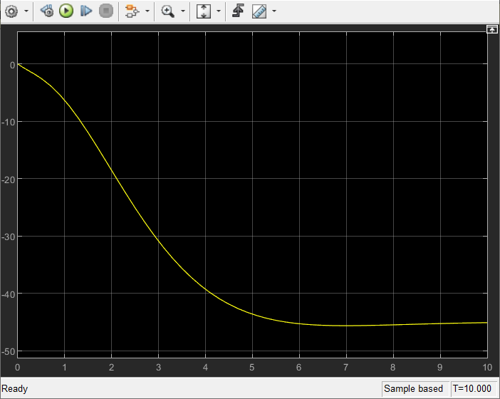

در هنگامی که ورودی شیب است، حتی با گذشت زمان زیاد نیز همچنان تلاش کنترلی به صفر نمی‌رسد و این یعنی خطای ماندگار به ورودی شیب هیچگاه صفر نیست.